SECRETARIA. A Despacho de la señora Juez, memorial acercado por el apoderado actor, por medio del cual solicita corrección del auto que dispuso la terminación del proceso. Para proveer

Palmira, junio 25 de 2020

CLARA LUZ ARANGO ROSERO
Secretaria

JUZGADO SEXTO CIVIL MUN ICIPAL
Palmira junio veinticinco (25) del año dos mil veinte (2020).

El apoderado de la entidad Finandina S.A, mediante escrito remitido el 24 de los corrientes, presenta recurso de reposición contra el auto que dispuso la terminación del proceso indicando que al ordenarse la terminación, el Juzgado señaló que éste se hace en virtud al pago de las cuotas en mora, siendo lo correcto pago total de la obligación.

Como quiera que revisada la providencia en cita, se avizora la falencia advertida por el recurrente, esta judicatura procederá a enmendarlo sin que se dé curso al recurso de reposición, toda vez que se trata de una alteración de palabras que permite la aplicación del art. 286 del C. G. Proceso.

En virtud de lo anterior, el Juzgado DISPONE:

Primero: Corregir el numeral 1º del auto No. 520 del 18 de junio de 2020, en el sentido de indicar que la terminación del proceso obedece al pago de la totalidad de la obligación conforme fuera solicitado por la parte actora.

Los demás numerales quedarán igual.

Segundo: Sin lugar a dar trámite al recurso de reposición, conforme a lo expuesto en la parte motiva.

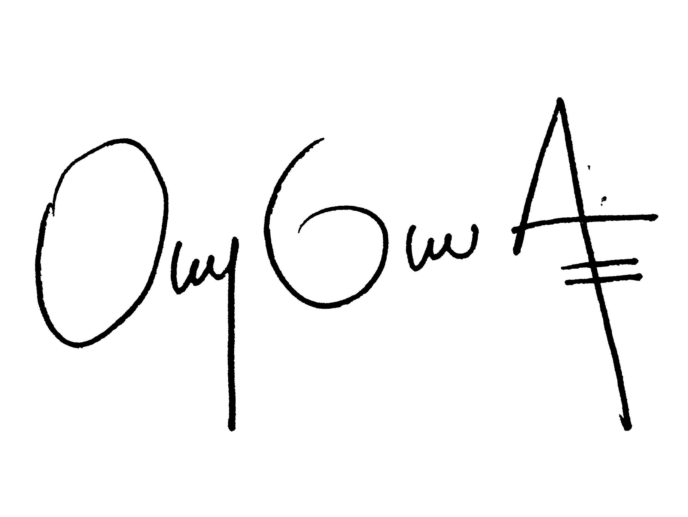
NOTIFIQUESE Y CUMPLASE

DEISSY DANEYI GUANCHA AZA
JUEZA

JUZGADO SEXTO CIVIL MUNICIPAL
PALMIRA VALLE

En la fecha 26/06/2020 notifico el auto anterior, mediante inclusión en la lista de Estado No.47 (Art. 295 C.G. P)

CLARA LUZ ARANGO ROSERO
SECRETARIA

fem

JUZGADO SEXTO CIVIL MUNICIPAL PALMIRA VALLE

Abril 26 de 2019 OFICIO CIRCULAR No. T-341

Señor
REPRESENTANTE LEGAL
EMSSANAR ESS
EMAIL: tutelasrvc@emssanar.org.co

REF. ACCION DE TUTELA
ACTE: NORELEY GIRALDO VILLGAS
(Agente oficiosa de JOSE WILLIAM GIRALDO VILLEGAS)
ACDO EMSSANAR ESS
RADIC: 2019-00141-00

Con el presente nos permitimos notificarle el contenido del auto interlocutorio proferido en la acción de tutela de la referencia, el cual dice:

JUZGADO SEXTO CIVIL MUN ICIPAL. AUTO SUSTANCIACION Palmira abril veinticinco (25) del año dos mil diecinueve (2019). Evidenciado el anterior informe de secretaría y teniendo en cuenta el yerro en que se incurrió al momento de la admisión del presente mecanismo constitucional y de conformidad con lo dispuesto en el art. 286 del C. G. Proceso, el cual otorga la oportunidad de realizar correcciones en los casos de error por omisión o cambio de palabras o alteraciones de éstas, siempre que estén contenidas en la pate resolutiva o influyan en ella, aplicado por analogía al asunto que nos atañe al tenor con lo preceptuado en el art. 4º del Decreto 306 de 1992, , el Juzgado dispondrá la corrección del auto que admitió la tutela. En virtud de lo anterior, el Juzgado DISPONE: Corregir el auto interlocutorio No. 594 del 12 de abril de 2019, en el sentido de indicar que los vinculados teniendo en cuenta que se trata del régimen subsidiado, son la SECRETARIA DE SALUD MUNICIPAL y SECRETARIA DE SALUD DEPARTAMENAL y no el Ministerio de Protección Social y el Adres, como se citó en la providencia. Notifíquese las partes que integran esta acción y las entidades vinculadas. NOTIFIQUESE esta providencia a las partes por el medio más expedito.

Atentamente
CLARA LUZ ARANGO ROSERO
Secretario
Carrera 29 No. 22-43 oficina 310 Palacio de Justicia fax: 2660200 ext. 164
Email: J06cmpalmira@cendoj.ramajudicial.gov.co
JUZGADO SEXTO CIVIL MUNICIPAL PALMIRA VALLE

Abril 26 de 2019 OFICIO CIRCULAR No. T-341

Señora
NORELEY GIRALDO VILLEGAS
(Agente oficiosa de William Giraldo Villegas)
CALLE 11 No. 24FS-05
B/ SESQUICENTENARIO
PALMIRA

REF. ACCION DE TUTELA
ACTE: NORELEY GIRALDO VILLGAS
(Agente oficiosa de JOSE WILLIAM GIRALDO VILLEGAS)
ACDO EMSSANAR ESS
RADIC: 2019-00141-00

Con el presente nos permitimos notificarle el contenido del auto interlocutorio proferido en la acción de tutela de la referencia, el cual dice:

JUZGADO SEXTO CIVIL MUN ICIPAL. AUTO SUSTANCIACION Palmira abril veinticinco (25) del año dos mil diecinueve (2019). Evidenciado el anterior informe de secretaría y teniendo en cuenta el yerro en que se incurrió al momento de la admisión del presente mecanismo constitucional y de conformidad con lo dispuesto en el art. 286 del C. G. Proceso, el cual otorga la oportunidad de realizar correcciones en los casos de error por omisión o cambio de palabras o alteraciones de éstas, siempre que estén contenidas en la pate resolutiva o influyan en ella, aplicado por analogía al asunto que nos atañe al tenor con lo preceptuado en el art. 4º del Decreto 306 de 1992, , el Juzgado dispondrá la corrección del auto que admitió la tutela. En virtud de lo anterior, el Juzgado DISPONE: Corregir el auto interlocutorio No. 594 del 12 de abril de 2019, en el sentido de indicar que los vinculados teniendo en cuenta que se trata del régimen subsidiado, son la SECRETARIA DE SALUD MUNICIPAL y SECRETARIA DE SALUD DEPARTAMENAL y no el Ministerio de Protección Social y el Adres, como se citó en la providencia. Notifíquese las partes que integran esta acción y las entidades vinculadas. NOTIFIQUESE esta providencia a las partes por el medio más expedito.

Atentamente

CLARA LUZ ARANGO ROSERO
Secretario

Carrera 29 No. 22-43 oficina 310 Palacio de Justicia fax: 2660200 ext. 164
Email: J06cmpalmira@cendoj.ramajudicial.gov.co

JUZGADO SEXTO CIVIL MUNICIPAL PALMIRA VALLE

Abril 26 de 2019 OFICIO CIRCULAR No. T-341

Señor
SECRETARIO DE SALUD MUNICIPAL
ALCALDIA MUNICIPAL
CARRERA 29 CON CALLE 30 ESQUINA
LA CIUDAD

REF. ACCION DE TUTELA
ACTE: NORELEY GIRALDO VILLGAS
(Agente oficiosa de JOSE WILLIAM GIRALDO VILLEGAS)
ACDO EMSSANAR ESS
RADIC: 2019-00141-00

Con el presente nos permitimos notificarle el contenido del auto interlocutorio proferido en la acción de tutela de la referencia, el cual dice:

JUZGADO SEXTO CIVIL MUN ICIPAL. AUTO SUSTANCIACION Palmira abril veinticinco (25) del año dos mil diecinueve (2019). Evidenciado el anterior informe de secretaría y teniendo en cuenta el yerro en que se incurrió al momento de la admisión del presente mecanismo constitucional y de conformidad con lo dispuesto en el art. 286 del C. G. Proceso, el cual otorga la oportunidad de realizar correcciones en los casos de error por omisión o cambio de palabras o alteraciones de éstas, siempre que estén contenidas en la pate resolutiva o influyan en ella, aplicado por analogía al asunto que nos atañe al tenor con lo preceptuado en el art. 4º del Decreto 306 de 1992, , el Juzgado dispondrá la corrección del auto que admitió la tutela. En virtud de lo anterior, el Juzgado DISPONE: Corregir el auto interlocutorio No. 594 del 12 de abril de 2019, en el sentido de indicar que los vinculados teniendo en cuenta que se trata del régimen subsidiado, son la SECRETARIA DE SALUD MUNICIPAL y SECRETARIA DE SALUD DEPARTAMENAL y no el Ministerio de Protección Social y el Adres, como se citó en la providencia. Notifíquese las partes que integran esta acción y las entidades vinculadas. NOTIFIQUESE esta providencia a las partes por el medio más expedito.

Atentamente
CLARA LUZ ARANGO ROSERO
Secretario
Carrera 29 No. 22-43 oficina 310 Palacio de Justicia fax: 2660200 ext. 164
Email: J06cmpalmira@cendoj.ramajudicial.gov.co
JUZGADO SEXTO CIVIL MUNICIPAL PALMIRA VALLE

Abril 26 de 2019 OFICIO CIRCULAR No. T-341

Señor
SECRETARIO DE SALUD DEPARTAMENTAL
EMAI: ntutela@valledelcauca.gov.co

Con el presente nos permitimos notificarle el contenido del auto interlocutorio proferido en la acción de tutela de la referencia, el cual dice:

JUZGADO SEXTO CIVIL MUN ICIPAL. AUTO SUSTANCIACION Palmira abril veinticinco (25) del año dos mil diecinueve (2019). Evidenciado el anterior informe de secretaría y teniendo en cuenta el yerro en que se incurrió al momento de la admisión del presente mecanismo constitucional y de conformidad con lo dispuesto en el art. 286 del C. G. Proceso, el cual otorga la oportunidad de realizar correcciones en los casos de error por omisión o cambio de palabras o alteraciones de éstas, siempre que estén contenidas en la pate resolutiva o influyan en ella, aplicado por analogía al asunto que nos atañe al tenor con lo preceptuado en el art. 4º del Decreto 306 de 1992, , el Juzgado dispondrá la corrección del auto que admitió la tutela. En virtud de lo anterior, el Juzgado DISPONE: Corregir el auto interlocutorio No. 594 del 12 de abril de 2019, en el sentido de indicar que los vinculados teniendo en cuenta que se trata del régimen subsidiado, son la SECRETARIA DE SALUD MUNICIPAL y SECRETARIA DE SALUD DEPARTAMENAL y no el Ministerio de Protección Social y el Adres, como se citó en la providencia. Notifíquese las partes que integran esta acción y las entidades vinculadas. NOTIFIQUESE esta providencia a las partes por el medio más expedito.

Atentamente

CLARA LUZ ARANGO ROSERO
Secretario

Carrera 29 No. 22-43 oficina 310 Palacio de Justicia fax: 2660200 ext. 164
Email: J06cmpalmira@cendoj.ramajudicial.gov.co
JUZGADO SEXTO CIVIL MUNICIPAL PALMIRA VALLE

Abril 26 de 2019 OFICIO CIRCULAR No. T-341

Señor
REPRESENTANTE LEGAL
MUNDIAL DE SEGUROS
Email: cali@segurosmundial.com.co

Con el presente nos permitimos notificarle el contenido del auto interlocutorio proferido en la acción de tutela de la referencia, el cual dice:

JUZGADO SEXTO CIVIL MUN ICIPAL. AUTO SUSTANCIACION Palmira abril veinticinco (25) del año dos mil diecinueve (2019). Evidenciado el anterior informe de secretaría y teniendo en cuenta el yerro en que se incurrió al momento de la admisión del presente mecanismo constitucional y de conformidad con lo dispuesto en el art. 286 del C. G. Proceso, el cual otorga la oportunidad de realizar correcciones en los casos de error por omisión o cambio de palabras o alteraciones de éstas, siempre que estén contenidas en la pate resolutiva o influyan en ella, aplicado por analogía al asunto que nos atañe al tenor con lo preceptuado en el art. 4º del Decreto 306 de 1992, , el Juzgado dispondrá la corrección del auto que admitió la tutela. En virtud de lo anterior, el Juzgado DISPONE: Corregir el auto interlocutorio No. 594 del 12 de abril de 2019, en el sentido de indicar que los vinculados teniendo en cuenta que se trata del régimen subsidiado, son la SECRETARIA DE SALUD MUNICIPAL y SECRETARIA DE SALUD DEPARTAMENAL y no el Ministerio de Protección Social y el Adres, como se citó en la providencia. Notifíquese las partes que integran esta acción y las entidades vinculadas. NOTIFIQUESE esta providencia a las partes por el medio más expedito.

Atentamente

CLARA LUZ ARANGO ROSERO
Secretario

Carrera 29 No. 22-43 oficina 310 Palacio de Justicia fax: 2660200 ext. 164
Email: J06cmpalmira@cendoj.ramajudicial.gov.co
JUZGADO SEXTO CIVIL MUNICIPAL PALMIRA VALLE

Abril 26 de 2019 OFICIO CIRCULAR No. T-341

Señor
REPRESENTANTE LEGAL
CLINICA PALMIRA
Email: gerencia@clinicapalmira.com
Talentohumano@clinicapalmira.co

REF. ACCION DE TUTELA
ACTE: NORELEY GIRALDO VILLGAS
(Agente oficiosa de JOSE WILLIAM GIRALDO VILLEGAS)
ACDO EMSSANAR ESS
RADIC: 2019-00141-00

Con el presente nos permitimos notificarle el contenido del auto interlocutorio proferido en la acción de tutela de la referencia, el cual dice:

JUZGADO SEXTO CIVIL MUN ICIPAL. AUTO SUSTANCIACION Palmira abril veinticinco (25) del año dos mil diecinueve (2019). Evidenciado el anterior informe de secretaría y teniendo en cuenta el yerro en que se incurrió al momento de la admisión del presente mecanismo constitucional y de conformidad con lo dispuesto en el art. 286 del C. G. Proceso, el cual otorga la oportunidad de realizar correcciones en los casos de error por omisión o cambio de palabras o alteraciones de éstas, siempre que estén contenidas en la pate resolutiva o influyan en ella, aplicado por analogía al asunto que nos atañe al tenor con lo preceptuado en el art. 4º del Decreto 306 de 1992, , el Juzgado dispondrá la corrección del auto que admitió la tutela. En virtud de lo anterior, el Juzgado DISPONE: Corregir el auto interlocutorio No. 594 del 12 de abril de 2019, en el sentido de indicar que los vinculados teniendo en cuenta que se trata del régimen subsidiado, son la SECRETARIA DE SALUD MUNICIPAL y SECRETARIA DE SALUD DEPARTAMENAL y no el Ministerio de Protección Social y el Adres, como se citó en la providencia. Notifíquese las partes que integran esta acción y las entidades vinculadas. NOTIFIQUESE esta providencia a las partes por el medio más expedito.

Atentamente
CLARA LUZ ARANGO ROSERO
Secretario
Carrera 29 No. 22-43 oficina 310 Palacio de Justicia fax: 2660200 ext. 164
Email: J06cmpalmira@cendoj.ramajudicial.gov.co

